Практическое задание: Комплексный ребрендинг и разработка маскота для компании «Эко Смак»

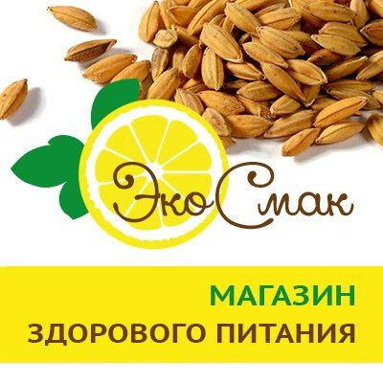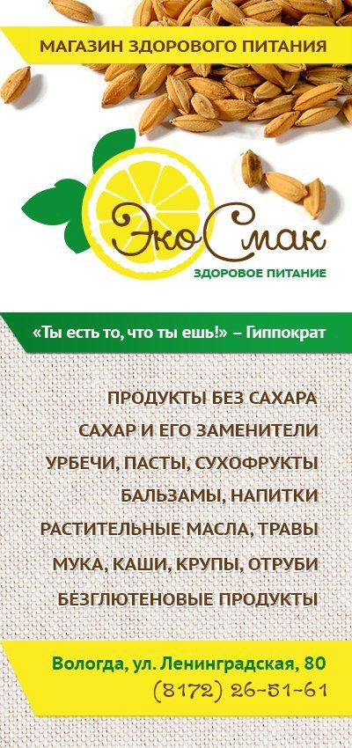

Ссылка на группу во Вконтакте: https://vk.com/ecosmak
Срок выполнения: 11.09.2025- 18.09.2025

Цель задания: Разработать концепцию ребрендинга, включая новый логотип, маскота и ключевую полиграфическую продукцию для локальной компании, основываясь на анализе рынка и выполнении брифа.

«Эко Смак»- это магазин здорового питания, который предлагает диетическую, диабетическую, низкобелковую продукцию, продукты без глютена, без сахара, продукцию для сыроедов, веганов и вегетарианцев.
— бездрожжевой хлеб, выпечку собственного производства,
— урбечи, натуральные пасты,
— натуральный мёд,
— пантовую продукцию,
— продукты без сахара,
— заменители сахара,
— травы, травяные сборы, травяной чай,
— специи, сушеные овощи и фрукты,
— орехи, сухофрукты,
— бальзамы, взвары, сиропы,
— полезные напитки,
— чай, зеленый кофе, цикорий, кисели,
— растительные масла,
— муку, крупы, каши, отруби, клетчатку,
— крупы для проращивания,
— бытовую нехимию,
— натуральную косметику,
Существующие проблемы:
· Устаревший визуал: Текущий логотип не актуален и не привлекает внимание потребителей, дизайн собственной упаковки отсутствует
· Нет эмоциональной связи: Бренд воспринимается как безликий, несмотря на качественный продукт.
· Слабое отличие от конкурентов: На полках магазинов их продукция теряется.
· Целевая аудитория неясна: Кто они? Сторонники ЗОЖ? Мамы, покупающие полезные перекусы детям? Студенты?

Задача: Провести редизайн создать уникального маскота и разработать ключевую полиграфию, которая поможет «Эко-Смак» увеличить продажи и выделиться.

Задание (Что нужно сделать)
Этап 1: Бриф и Анализ
1. Заполните краткий бриф от лица клиента (исходя из вводной выше). Ответьте на ключевые вопросы:
· Цели ребрендинга: Что мы хотим получить после? (Пример: увеличить продажи на 15%, привлечь аудиторию 20-35 лет, выйти в крупные сетевые ритейлеры).
· Целевая аудитория: Кто наш главный покупатель? Опишите его кратко (например, «Анна, 30 лет, мама двоих детей, следит за питанием семьи, но ищет удобные форматы»).
· Ключевое сообщение: Что мы хотим донести до клиента? (Пример: «Вкусно, полезно и удобно»).
· Тон коммуникации: Какой наш бренд? (Дружелюбный, современный, заботливый, энергичный, надежный?).
2. Проведите анализ 3-5 основных конкурентов.
· Найдите похожие бренды на рынке (например, «Bite», «Bombar», «Здоровый перекус» и т.д.).
· Проанализируйте их логотипы, цветовые палитры, упаковку, наличие/отсутствие маскотов.( таблица)
· Сделайте вывод: Что у них общего? От чего можно уйти? Какую нишу можно занять? (Например: «Все используют зеленый цвет и строгие шрифты. Мы можем использовать более теплую палитру и дружелюбный маскот, чтобы выделиться»).
Критерии | «Бренд» 1 | «Бренд» 2 | «Бренд» 3 | «Бренд» 4
Логотип ( можно вставить картинку)
Цветовая палитра
Характеристика шрифта
Ассоциативный ряд
Маскот (да/нет)
Дизайн упаковки ( вставить картинку)
Преимущества и недостатки
Вывод (краткий)

Этап 2: Разработка концепции (Креативный)
1. Разработайте новый логотип для «Эко-Смак».
· Логотип должен отражать натуральность и пользу продукта.
· Он должен хорошо смотреться как на огромном билборде, так и на маленькой упаковке батончика.
· Подготовьте варианты в цвете и монохромном исполнении. ( не менее 3х эскизов логотипа и не менее 4 подборок цветов( 1-2 основных цвета и 1-3 дополнительных)
· У логотипа должно быть охранное поле и правила использования( прописать все)
2. Создайте уникального маскота (талисман) бренда.
Виды фирменных персонажей:
1. 2D персонажи. Бывают векторные и растровые. Первый тип используется для размещения на POS-материалах и логотипе. Растровый персонаж может быть максимально детализированным и реалистичным
2. 3D персонажи. Удобно использовать в рекламных кампаниях, особенно в видеороликах- не нужно дополнительных усилий для воссоздания движений героя.
3. Реалистичные персонажи-люди или животные. Но в качестве персонажа могут использоваться так же фантастические или мифические образы, сказочные персонажи или герои комиксов.
По характеру взаимодействия выделают следующие :
• Герои, то бишь участники историй или ситуаций, в которых обязательно мелькает бренд.
• Помощники, целью которых является решение конкретной проблемной ситуации.
• Эмоция – такой маскот вызывает у людей конкретные чувства, будь то радость, счастье, может даже грусть, гордость и так далее.
• Друг, то есть тот, кто поможет скрасить досуг или провести время вместе с представителем целевой аудитории.
• Антигерой. Встречается реже и имеет куда более низкий отклик. Мелькает у некоторых брендов лекарств и чистящих средств. В таком случае очеловечивают болезни и микробы, соответственно
• Гарант качества. Этот герой по задумке участвует в создании продукта.
• Симпатичный неудачник. Трогательный и неловкий персонаж.
1. Этапы создания персонажа. Брейншторм идей:
1. 5-10 вариантов образов (животные, предметы, фантазийные существа)
2. Связь с продуктом (например, зебра для доставки — полосы как дороги)
2.Проработка характера:
1.Имя (легко запоминается, ассоциируется с брендом)
2.Биография (история, которая объясняет его роль)
3.Особенности речи/поведения
3.Эскизы:
1.Наброски 3-5 лучших вариантов
2. Варианты эмоций (радость, удивление, решительность)
4. Дизайн
1.Детализация образа:
1.Цветовая гамма (совпадение с брендом или контраст)
2. Пропорции (узнаваемость в уменьшенном виде)
3.Аксессуары (очки, одежда — ненавязчивый branding)
· Представьте маскота в нескольких ситуациях: основная поза, приветствует, держит продукт
3. Разработайте дизайн упаковки для одного из продуктов (на выбор: фруктовые чипсы или ореховая смесь).
· Используйте новый логотип и маскота.
· Упаковка должна быть яркой, заметной на полке и сообщать о преимуществах продукта (например, «Без сахара», «Источник клетчатки»).

Этап 3: Полиграфия (Прикладной)
1. Создайте макет листовки / флаера для промо-акции в магазине.
· Формат А5. Задача: проинформировать о новом продукте или скидке.
· Используйте элементы нового бренда: лого, маскот, цвета, шрифты.
2. Создайте визитку для менеджера по продажам компании.
· Формат 90×50 мм. Другие популярные форматы:
- «Евровизитка» — 85×55 мм, распространён в Европе и США.
- Квадратные визитки — 65×65 мм или 70×70 мм.
- Мини-визитки — 85×25 мм, используют для лаконичной информации.
. Дизайн должен быть стильным и соответствовать новому фирменному стилю.
3. Создайте бейджик для сотрудника компании.
· Формат стандартный: размер обычно соответствует 85×55 мм. Однако параметры могут варьироваться в зависимости от величины кармашка и объёма информации, который требуется указать.
1.Горизонтальные бейджики — в большинстве случаев 90×60 мм, для массовых мероприятий и конференций — могут достигать 105×148 мм.
2. Вертикальные бейджики — как правило, в диапазоне от 60×90 мм до 110×130 мм.. Дизайн должен быть стильным и соответствовать новому фирменному стилю.
3. Создайте билборд для компании.
· Форматы:
1. Стандартные — 3×6 м. Такие билборды устанавливают на улицах городов и загородных трассах.
2.Суперборды — 3×12 или 4×12 м. Их монтируют на возвышенностях и вдоль мостов.
3.Суперсайты — 5×15 м. Это самые большие билборды, которые хорошо просматриваются, даже если водитель проедет мимо них на высокой скорости.
4.Ситиборды — 3,7×2,7 м. В таких билбордах прокручивается полотно с несколькими рекламными плакатами, которые сменяют другие примерно каждые 30–40 секунд.
5.Пиллары (вертикальные щиты) — 2,7×3,7 м. Их устанавливают в металлическую «тумбу», у которой с обеих сторон встроена реклама.
6.Ситиформаты — 1,2×1,8 м. Это небольшие рекламные сооружения, которые устанавливают возле парковок или на узких улицах. Дизайн должен быть стильным и соответствовать новому фирменному стилю.
4. Создайте сувенирную продукцию (1 шт. на выбор)
(Мокапы всего-обязательно)

Требования к подаче работы

Представьте работу в виде PDF-презентации (около 10-15 слайдов), которая включает:
1. Титульный слайд. Название проекта, ваше имя.
2. Бриф и выводы из анализа конкурентов. (2-3 слайда с скриншотами и вашими выводами).
3. Концепция. Краткое описание идеи ребрендинга (какую проблему решаем, каким стал бренд).
4. Логотип. (Подготовьте варианты в цвете и монохромном исполнении. ( не менее 3х эскизов логотипа и не менее 4 подборок цветов( 1-2 основных цвета и 1-3 дополнительных). Прописать правила использования логотипа и его охранное поле)
5. Маскот. (показать все этапы создания персонажа)
7. Упаковка. Мокап
8. Полиграфия. Мокапы

Критерии оценки

· Глубина анализа: Насколько осмысленно проведен анализ конкурентов и сформулированы выводы.
· Концептуальность: Единая и логичная идея, проходящая через весь ребрендинг (от логотипа до визитки).
· Узнаваемость и уникальность: Насколько запоминающимися получились логотип и особенно маскот.
· Практичность: Применимость дизайна в реальных условиях (читаемость логотипа, уместность маскота).
· Качество исполнения: Аккуратность, работа с композицией, цветом, типографикой.
· Презентация: Умение эффектно и структурированно подать свою работу.

